# ČERVENEC 2014

# *NAŠE NOVINY PLNÉ ZAJÍMAVOSTÍ*

**D é č k o**

[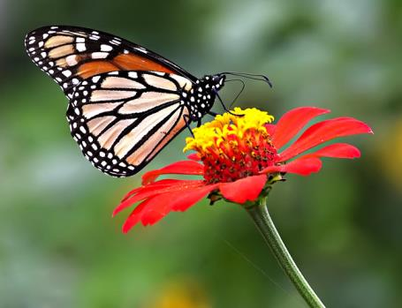](http://www.obrazkyanimace.com/img-9083.html)

**http://www.obrazkyanimace.com/motyli.html**

**Domov pro seniory Velké Meziříčí,**

příspěvková organizace

**Zdenky Vorlové 2160**

**594 01 Velké Meziříčí**

[www.domovvelkemezirici.cz](http://www.domovvelkemezirici.cz)

# Obsah

[Obsah 2](#_Toc392582679)

Blahopřání [na měsíc červenec 3](#_Toc392582682)

[Ze života domova 4](#_Toc392582683)

[Stálá nabídka měsíce 4](#_Toc392582684)

[Co jsme dělali… 5](#_Toc392582685)

[Nabídka na léto 7](#_Toc392582686)

[Horoskop 8](#_Toc392582687)

[Lidové pranostiky a povětrnostní pravidla 8](#_Toc392582688)

[Významné dny a výročí v červenci 9](#_Toc392582689)

[Něco pro zasmání 10](#_Toc392582690)

[Kalendář červenec 2014 11](#_Toc392582691)

[Význam jmen 12](#_Toc392582692)

[Bylinkový receptář – Hluchavka bílá 13](#_Toc392582693)

[Zdravotnické okénko – Oční vady 15](#_Toc392582694)

[Toulky Vysočinou – Moravské Budějovice 18](#_Toc392582695)

[Něžní vegetariáni s ulitou 24](#_Toc392582697)

[Zásady pro inteligentní sebeobranu – pokračování 28](#_Toc392582698)

[Trénink paměti – Znáte naše vodní toky a vodní nádrže? 31](#_Toc392582699)

[Osmisměrka 33](#_Toc392582700)

# 

# [https://encrypted-tbn2.gstatic.com/images?q=tbn:ANd9GcRzkmxWTVGUAP-S6-_42isLKXovCzO1Kq_p-eqsQnmWXBa-J4_-oQ](http://www.google.cz/url?sa=i&rct=j&q=&esrc=s&source=images&cd=&cad=rja&uact=8&docid=CMpWghW805GZZM&tbnid=aNaiG4nqCitIDM:&ved=&url=http://www.flowers4u.cz/kvetiny-a-darky-jen-do-prahy/tip-dne-moznost-doruceni-jen-v-praze-a-za-vyhodnou-cenu/tip-3028-kytice-slunecnic-se-solidasterem/&ei=D666U-2JM6XpywOs34DYBA&bvm=bv.70138588,d.bGQ&psig=AFQjCNEdVWsU5cxt7ecOpB2adVMZB2aA6g&ust=1404829584236626)

# blahopřání

# na měsíc červenec

Paní Miluše BLAŽÍČKOVÁ

Paní Jiřina DRLÍČKOVÁ

Paní Emilie CHILÍKOVÁ

Pan Josef JANÁK

Paní Marie KOSTELENCOVÁ

Paní Alena MACHÁČKOVÁ

Paní Drahomíra MLÍČKOVÁ

Pan Bohumil URBÁNEK

***Všem oslavencům přejeme k jejich narozeninám hodně štěstí, zdraví a spokojenosti do dalších let.***

*Klienti a zaměstnanci DS*

# *IMG_0235_changed*ze života domova

***V měsíci červnu jsme přivítali v našem domově nové klienty:***

*Paní Věra SOLAŘOVÁ z Měřína*

***V měsíci červnu odešli z našich řad:***

*Pan Lubomír PRÁŠIL*  21. 6. 2014

# stálá nabídka měsíce

* **BUFET**

Bufet bude v měsíci červenci otevřený pouze od pondělí do středy, a to od 12:15 do 13:30 hodin. O změnách v otevírací době budete informováni prostřednictvím domovního rozhlasu či informační cedule v bufetu.

* **PŮJČOVÁNÍ KNIH**

Donáška knih na pokoje bude probíhat ve středu od 10:00 do 11:30 hodin, popř. v odpoledních hodinách. Výpůjčku knih zabezpečuje recepční.

* **NÁKUPY**

Nákup potravin je zajišťován přes bufet. Nákup drogerie, kosmetiky, obuvi a ošacení provádí pravidelně klíčoví pracovníci.

* **OSLAVA NAROZENIN**

Oslava narozenin se koná pravidelně každý měsíc (popř. jednou za dva měsíce) v prostorách Univerzity třetího věku.

* **KERAMIKA**

Vyrábění z keramiky probíhá každé úterní a středeční dopoledne v keramické dílně ve 2. patře v sekci A.

* **AKTIVITY POMNĚNKY**

Každé pondělí se na domově se zvláštním režimem – Pomněnka koná pracovní dopoledne, ve čtvrtek dopoledne probíhá trénování paměti a páteční dopoledne se věnuje společnému vzpomínání.

# Co jsme dělali…

* 5. června proběhla další přednáška Univerzity třetího věku, která se zaměřila na připomenutí nejznámějších secesních staveb a děl z oblasti malířství, sochařství, ale také nábytkářství.
* 9. června a 23. června nás navštívily canisterapeutky se svými psími doprovody.
* 10. června se konal program „S chutí na jahody“, který byl v režii zaměstnanců Chaloupek. Pěkné počasí nám umožnilo během celé akce pobývat ve venkovním atriu. Hned na začátku přítomní získali sladkou odměnu v podobě palačinek s čerstvými jahodami a ručně dělanou šlehačkou. Následovalo připomenutí základních bylinek každé bylinkové zahrádky, ovšem byla nám představena i ne příliš známá stévie sladká. Bylinky jsme rozeznávali nejen okem, ale u většiny bylo zapotřebí zapojit čichové a chuťové buňky. Velká část programu se věnovala vlastní zahradnické práci, která spočívala v namíchání zeminy, nazdobení květináčů zvenčí, a vysázením bylinek a jahod. Z nasázených květináčů se v závěru zhotovila jednoduchá a velmi efektivní pyramida. Výsledkem celého programu byla tedy květináčová bylinkovo-jahodová pyramida a ještě podlouhlý květináč s bylinkami na stolek.
* V pondělí 16. června se uskutečnil seminář pro pracovníky domova, tentokrát nabídl téma Mosty v komunikaci.
* 19. června se opět sešli posluchači Univerzity třetího věku.
* V úterý 24. června proběhlo posezení s harmonikářem, které bylo současně i blahopřáním oslavencům našeho domova.
* 26. června se konala závěrečná přednáška 2. semestru Univerzity třetího věku. Výuka bude pokračovat až v měsíci září, kdy poběží 2. ročník kurzu s názvem Slovo umění má význam ve slově uměti, který se zaměří na turistické zajímavosti České republiky. Zájemci o studium na Univerzitě třetího věku mohou pro bližší informace kontaktovat recepční domova.

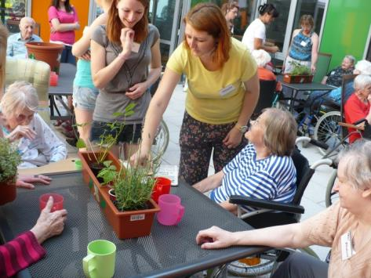

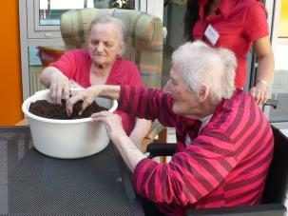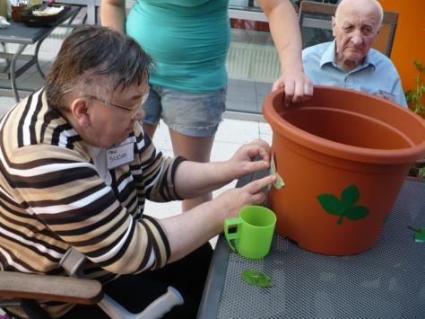

S chutí na jahody

Ukončení Univerzity třetího věku Péče o zeleninovou zahrádku

**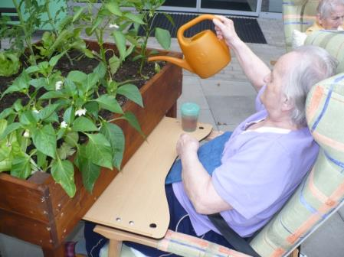**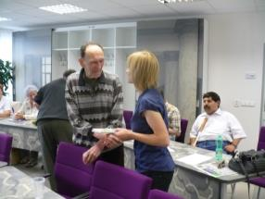

# nabídka na léto

Na letní měsíce je naplánováno několik aktivit:

* **Beseda o myslivosti** spojená s ukázkou kožešin lesní zvěře.
* 30. června jste zváni na **přednášku o zdravém životním stylu**, kterou povede naše nutriční terapeutka, Terezie Hlouchová, DiS. Program se uskuteční v prostorách Univerzity třetího věku od 9:30 hodin.
* **Vyprávění o psím životě a o výcviku psa** s panem Trojanem.
* Dopolední **posezení s harmonikářem**.
* **Zahradní slavnost**, na které nebude chybět hudební doprovod ani letní osvěžení.
* Vystoupení nově vznikajícího **folklórního souboru Horácký Medřičan**.
* **Veteráni mezi automobily** – beseda spojená s projížďkou automobily.

Bližší informace (popřípadě změny v programu) budou sděleny prostřednictvím domácího rozhlasu či nástěnek domova.

# 

# Horoskop

## rak (cancer) 21. 6. – 22. 7.

C:\Users\recepce.DPS\AppData\Local\Microsoft\Windows\Temporary Internet Files\Content.IE5\2KLGN5ZU\MC900238429[1].wmfMáte velmi dobré příležitosti na postup v kariéře, přičemž se výzvy mohou objevit různými způsoby. Mnohé z vás čekají zajímavé momenty! Výhodné pro vás je osvojit si manažerské schopnosti, ale stejně tak si zorganizovat běžné denní záležitosti, je nutné najít rovnováhu mezi prací a osobním životem. Každopádně si naplánujte odpočinkovou dovolenou a chvíle sladkého nicnedělání. V létě máte i výborné možnosti k navýšení financí.

V tomto roce může být pro vás oblast zdraví hodně proměnlivá. Jste zvyklí skrývat své emoce a i když máte problém, tváříte se, že jste v pohodě. Tento rok signalizuje, že máte silnou potřebu trochu zpomalit, usměrnit svůj impulsivní rytmus a být spíše opatrnější, abyste se mohli společně se svými nejbližšími věnovat koníčkům.

Co se citů a prožívání lásky týče, bude pro vás tento rok hodně smíšený, vám se však tato emocionální jízda líbí. Zadaným se bude skvěle dařit v komunikaci se svým protějškem, dokážete sladit své touhy a poskytnout i hezké romantické zážitky. Poněkud kritičtější může být listopad a prosinec, kdy některé čeká zkouška milostného soužití. Pro nezadané se chystá největší romantika na jaře, jedná se o hledání citové jistoty a každopádně potkáte lásku na úctyhodnějších místech než v nočních podnicích.

# lidové pranostiky a povětrnostní pravidla

Kde se vzalo jeho jméno, nevíme. Snad to je podle červíků ve sladkém ovoci, které dozrává, nebo to může být také podle červené barvy tohoto ovoce. Vždyť v červenci jsou už červené jahody, maliny i třešně. V červenci začínaly také žně. Dokonce to bývalo prý 13. 7., kdy Svatá Markéta hodila srp do žita. Stále je teplo, někdy až moc veliké, vždyť nám přísloví říká Na svatého Jakuba (25. 7.) hrom do duba, ale dny se začínají pomalinku krátit a večery mohou být chladnější. Chladnější noci připomíná pranostika Svatá Anna, chladna z rána (26. 7.). Na začátku prázdnin bývá už dost vláhy v lesích a začínají růst houby. Prý je seje svatý Prokop, který má svátek 4. července.

**Červencové pranostiky**

Co červenec neuvaří – srpen nedopeče.

Když červenec pěkně hřeje, o Vánocích se zima zaskvěje.

Navštívení Panny Marie čisté přináší ovoce jisté.

Prší-li na Medarda a Prokopa, shnije mandel i kopa.

Neprší-li na Sedm bratří, bývají suché žně.

Déšť na Sedm bratrů – hnijí kobzole.

Na Markétu když prší, ořechy ze stromu srší – ořechy vlašské opadají a lískové zčerviví.

Když prší na svatou Maří Magdalénu, vzroste obilí.

Na svatého Jakuba, brambor prvá úroda.

Do Jakuba zelíčko, po Jakubě zelí.

Jakub bez deště – tuhá zima.

O svaté Anně sedlák si žita nažne.

*\*Zemědělský kalendář: kalendář pro zemědělství a venkov na rok 2014*. Brno: Vydavatelství ZK, 2013, s. 108. ISBN 978-80-904388-4-2.

# Významné dny a výročí v červenci

2. červenec – **Světový den UFO**

6. červenec – **Světový den polibku**

6. červenec – **Světový den Tibetu**

9. července – **Světový den veterinárních lékařů**

20. července – **Mezinárodní den šachu**

***V červenci uplyne***

**45 let** od uskutečnění prvního sestupu na povrch Měsíce (21. července 1969),

**185 let** od patentování psacího stroje, který vymyslel William Burt v USA (23. července 1829),

**215 let** od nalezení Rosettské desky a rozluštění hieroglyfů (15. července 1799),

**225 let** od dobytí věznice Bastilly obyvateli Paříže, a tím i od začátkuVelké francouzské revoluce (14. července 1789).

***Připomínáme si***

**615. výročí**úmrtí Petra Parléře, česko-německého architekta a stavitel chrámu sv. Víta v Praze (13. července 1399),

**107. výročí** od narození Jaroslava Foglara, spisovatel (6. července 1907),

**75. výročí** úmrtí Alfonse Muchy, malíře a grafika, představitele evropské secese (14. července 1907).

\*Dostupné z: http://svatky.centrum.cz/svatky/vyznamne-dny/cervenec/

\*Dostupné z: <http://www.citarny.cz/index.php/literarni-kalendar-2014>

\*Dostupné z: <http://www.praguewelcome.cz/srv/www/content/db/cs/a-z/195-vyznamna-vyroci-v-roce-2014.html>

\*Dostupné z: http://www.kjm.cz/vyroci-osobnosti

# něco pro zasmání

Jak se veš udrží na pleši? Vší silou.

Evička se ptá maminky: „Maminko, je pravda, že plavání zeštíhluje?” „Ano, Evičko. Plavání skutečně zeštíhluje.” „Tak mi řekni, co dělají ty velryby špatně.”

\*Dostupné z: <http://www.ivtipy.cz/vtipy-o-zviratech-a-prirode-3/>

\*Dostupné z: <http://www.ivtipy.cz/vtipy-o-zviratech-a-prirode-2/>

# kalendář červenec 2014

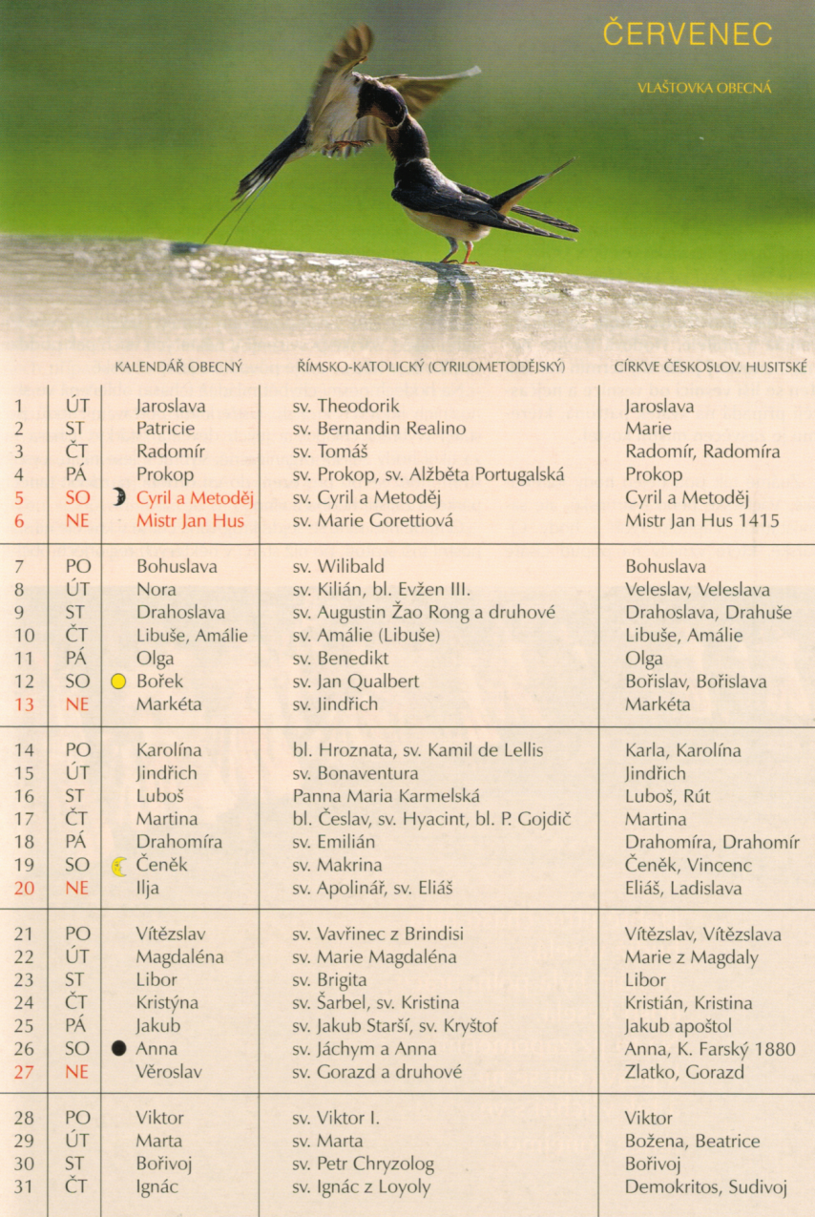

\**Zemědělský kalendář: kalendář pro zemědělství a venkov na rok 2014.* Brno: Vydavatelství ZK, 2013, s. 109. ISBN 978-80-904388-4-2.

# význam jmen

## 4. 7. Prokop

Mužské křestní jméno Prokop má kořeny v Řecku. Přesné slovo, ze kterého vzešlo jméno Prokop, je však nejasné. Mohlo se jednat o slovo prokoptó, jehož význam se vysvětluje jako cestu razící či průkopník. Druhou možností původu jména je slovo o z prokópos, jenž znamená připravený k boji, pohotový. Prokop je u nás oblíbeným jménem, nosí ho přes tisíc mužů.

## 8. 7. Nora

Nora je jméno severského původu. Zřejmě vzniklo jako zkrácenina jména Eleonora, které nese význam – bůh je mé světlo. V České republice žije něco málo přes čtyři stovky žen s tímto křestním jménem.

## 14. 7. Karolína

Jméno Karolína pochází z latinského jazyka. Karolína je podobou mužského jména Karel. Základ jména tvoří jméno Carolus (staroněmecky karlaz) s významem - muž, chlap, sedlák, případně svobodný muž. Jiný výklad jména se přiklání k významu - král. Jméno Karolína patří u nás k velmi častým a oblíbeným jménům, nosí ho přes třicet dva tisíc žen. Mezi časté varianty patří např. Kája, Karla, Karolina.

## 25. 7. Jakub

Jakub se řadí ke jménům hebrejského původu. Konkrétně se vychází ze jména Jahagóbh (Jakagóbh), které se vykládá jako ten, kdo se drží za patu, přeneseně poté jako druhorozený. V současnosti jméno získává na oblíbenosti. V naší vlasti žije téměř sto tisíc Jakubů. Z variant jména jsou známá např. Jakoubek, Jakeš, Jašek, Kuba, Kubík.

\*Dostupné z: <http://jmena.zex.cz/index.php?dotaz=prokop&id=search&submit=%26%239654%3B>

\*Dostupné z: <http://jmena.zex.cz/index.php?dotaz=nora&id=search&submit=%26%239654%3B>

\*Dostupné z: <http://jmena.zex.cz/index.php?id=search&dotaz=Karolína>

\*Dostupné z: http://jmena.zex.cz/index.php?dotaz=jakub&id=search&submit=%26%239654%3B

# bylinkový receptář

## hluchavka bílá (lamium album l.)

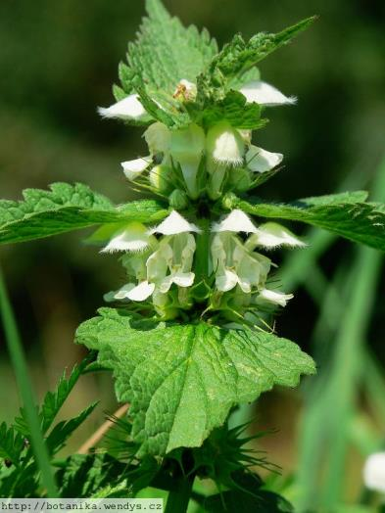

Hluchavka bílá je vytrvalá bylina, patří mezi významné medonosné rostliny. V botanickém systému je zařazena do čeledi hluchavkovitých (pyskatých) – Lamiaceae. Rod Lamium zahrnuje přibližně 40 druhů rostlin.

Hluchavka bílá je známá také pod lidovými názvy: hluchá kopřiva, hluchavinka, mrtvá žihlava, planá kopřiva, planá bazilika, jasnota, mrtvá kopřiva apod.

Bylinkáři začali hluchavku používat až v období novověku, kdy byla pomocníkem v kosmetice, např. se užívala k přebarvování vlasů na plavo, jelikož obsahuje žluté barvivo. Dnes je bylina hojně využívána zejména pro její protizánětlivé účinky a pozitivní účinky při čistění krve.

**Popis a stanoviště**

Obvykle dosahuje rostlina výšky 20 až 40 cm. Typickým znakem je hranatá lodyha, na níž přirůstají vstřícné, vejčité, zašpičatělé listy, na krajích jsou zubaté. V úžlabí hořejších listů se objevují bílé až slabě nažloutlé květy. Plodem jsou černé tvrdky.

Hluchavka bílá je hojnou rostlinou téměř po celé Evropě, zavlečena byla do Irska, Severní Ameriky, na Island i na Nový Zéland. Oblíbeným stanovištěm hluchavky jsou nížiny až podhorské oblasti, křoviny, rumiště, najdeme ji u cest, plotů a ve vlhkých lesích. Hluchavka roste od prvních květnových dní až do září. Vhodnou půdou je půda vlhčí s větším množstvím dusíku.

**Sběr**

Významnou částí rostliny, která se využívá, je květ. U květu se sbírají pouze bílé květní koruny bez kalicha, vhodným časem pro sběr je období květu rostliny (květen – září). Sběr je nutné provádět za suchého počasí. Při sušení je třeba dbát na zamezení zapaření květů a jejich nadměrnému pomačkání.

Doba sušení by měla být co nejkratší, teplota by neměla přesáhnout 35 °C, doporučuje se dosušení umělým teplem. Vhodným místem k uložení jsou tmavé plechovky, které budou dobře utěsněny. Dobře usušené květy by si měly zachovat bílou nebo nažloutlou barvu a nahořklou chuť.

**Využití**

Hluchavka bílá je velmi ceněnou bylinou pro obsah silic, slizových látek, tříslovin, kyselin, saponinů a dalších látek. Saponiny napomáhají uvolnění hlenů při zánětech horních cest dýchacích. Dále bylina podporuje činnost střev a upravuje stolici. Jsou známy i močopudné, protizánětlivé účinky. Zklidňujících účinků se využívá při různých chorobách, ale také při nepravidelné menstruaci či při výtocích.

K vnitřnímu užití je možné použít čaj či tinkturu. Čaj se připraví ze 2 lžiček sušených květů, které zalijeme 0,25 l vařící vody. Po 15minutovém luhování směs scedíme a zhotovený čaj je možné popíjet nejlépe 2 šálky denně. Na tinkturu je třeba 5 lžic květů, které zalijeme 0,5 l kvalitního destilátu a necháme tuto směs 10 dní stát v uzavřené láhvi. Je vhodné směs občas protřepat. Tinktura je účinným pomocníkem při nespavosti, kdy se užívá 10 – 20 kapek.

Vnější užití hluchavky bílé je známé v podobě odvaru ke kloktání, koupele či obkladů. Hluchavka ve formě obkladů pomáhá při stahování mokvajících či zánětlivých ran, ekzémech nebo také hemeroidech. Zhotovit odvar na studené obklady je jednoduché. Postačí 30 g usušených květů, které se zalijí 1 l vody. Směs se nechá krátce povařit, 10 minut louhovat a poté je připravena k použití. Při dýchacích obtížích pomáhá odvar ke kloktání, na který potřebujeme 2 lžičky sušených květů, které povaříme v 0,25 l vody a necháme 15 minut louhovat. Směs se kloktá podle potřeby.

\*HANUS, B. & 4PEOPLE.CZ. *Bylinky a recepty našich babiček*. Milan Netolický, 2011, s. 21-22. ISBN 978-80-260-0559-9.

\*Dostupné z: <http://www.lecivapriroda.cz/herbar/hluchavka-bila/>

\*Dostupné z: <http://botanika.wendys.cz/kytky/K41.php>

\*Zdroj fotografie: dostupné z: <http://botanika.wendys.cz/kytky/K41.php>

# zdravotnické okénko

## oční vady

[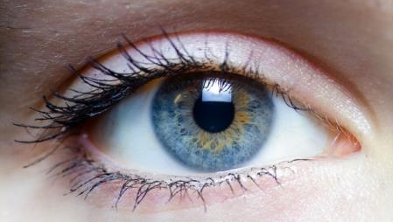](http://www.google.cz/url?sa=i&rct=j&q=&esrc=s&source=images&cd=&cad=rja&uact=8&docid=e6MgTIxBf5-pMM&tbnid=w223D8i00uBvNM:&ved=0CAUQjRw&url=http://zoom.iprima.cz/clanky/prepiste-ucebnice-vedci-nasli-na-lidskem-tele-neznamy-organ&ei=6vKeU-z6LseN7AbC0oCoDg&bvm=bv.68911936,d.ZGU&psig=AFQjCNHAHREEi2ur0H02Clr652HwWZmpHw&ust=1403012135098432)Zrak je pro člověka dominantním smyslem, očima přijímáme více než 80 % informací o světě kolem nás. Zároveň je poměrně křehký. Správnou funkci očí mohou zhoršit vrozené zrakové vady, zrak ohrožují i různé chorobné změny v oku (např. oční zákal) nebo úrazy, neboť oko je poměrně snadno zranitelný orgán.

Oči se také „kazí“ s věkem. I ten, kdo má naprosto zdravé oči, se může po čtyřicítce začít potýkat s tím, že se mu při čtení rozmazávají písmenka, ani ten obraz v televizi není tak jasný, jako býval, i když na ní sleduje film v HD rozlišení, i ta písmenka na jízdním řádu jsou poslední dobou nějak menší a méně zřetelně vytištěná… Podobné příznaky obvykle znamenají, že naše oči už tak docela nestíhají a potýkají se s poruchou zvanou vetchozrakost (presbyopie).

**Oční vady a jejich přehled**

**Nevratný proces**

Při presbyoptii ztrácí oční čočka postupem času svou pružnost a schopnost přizpůsobovat se, což se projevuje špatným zaostřováním. Člověk pak vidí špatně nablízko, na dálku zůstává vidění v pořádku.

Zdravé oko vidí dobře do dálky automaticky. Světelné paprsky, před dopadem na sítnici, kde se tvoří obraz viděného, procházejí optickým aparátem oka – rohovkou, komorovým okem, čočkou a sklivcem, kde jsou lámány tak, aby se spojily přesně na sítnici. Lomivost optického aparátu oka odpovídá v tomto ideálním případě jeho délce, na sítnici se díky tomu vytváří ostrý obraz, a je tak zajištěno ostré vidění do dálky. V případě, že je nutné zaostřit nablízko, dojde ve zdravém oku automaticky ke stahu drobného svalstva uvnitř oka, který způsobí vyklenutí oční čočky. Čočka tak zvýší svou optickou sílu a zajistí, aby se i paprsky dopadající zblízka spojily právě na sítnici, a byl tak zajištěn i při pohledu nablízko ostrý obraz. Tato schopnost čočky vyklenovat se a zplošťovat v závislosti na vzdálenosti pozorovaného objektu se po dovršení věku 40 let začíná pomalu, ale ještě zhoršovat a kolem věku 70 let zcela zaniká.

**Když se světlo špatně láme**

Problémy se zrakem ale nemusí být výsadou jen vyššího věku. Některé refrakční vady, jako jsou krátkozrakost, dalekozrakost či astigmatismus, jsou vrozené a člověk, který je některou z nich postižen, se tak s nimi musí vyrovnávat celý život.

Při krátkozrakosti se paralelní světelné paprsky (dopadající do oka při sledování předmětu v dálce) sbíhají nikoli přímo na sítnici, ale před ní. Důvod? Oko je příliš dlouhé v poměru k síle optického aparátu příliš krátké, protnou se světelné paprsky až za sítnicí. V obou případech je výsledkem neostrý obraz: při dalekozrakosti u objektů sledovaných zblízka, u krátkozrakosti u vzdálenějších předmětů. Při astigmatismu, s nímž mohou být obě zmíněné refrakční vady kombinovány, dochází navíc k deformaci obrazu. Všechny tyto optické vady lze brýlemi korigovat.

**Je libo brýle**

[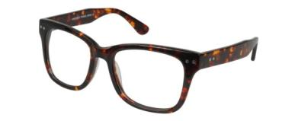](http://www.google.cz/url?sa=i&rct=j&q=&esrc=s&source=images&cd=&cad=rja&uact=8&docid=VoWpmesmXm9LVM&tbnid=-q7SPV3Iz5e7zM:&ved=0CAUQjRw&url=http://www.bryle-domu.cz/dioptricke-bryle-retro.html&ei=aPSeU6r8F4LC7Abd24D4Dw&bvm=bv.68911936,d.ZGU&psig=AFQjCNHxB4iCdiq_pyeBKwrF6YRXNoc2Lw&ust=1403012081965677)Než navštívíme očního optika, je dobré si uvědomit několik věcí. Před návštěvou je dobré si uvědomit, k jakému účelu budeme brýle potřebovat – zda na dálku (běžné nošení, řízení automobilu), na blízko (čtení), na střední vzdálenost (počítač, kancelářská činnost), případně, jestli je potřeba brýlemi korigovat všechny vzdálenosti – pak můžeme volit mezi nákupem několika brýlí, či pořídit jedny multifokální, případně bifokální. Brýlová skla se liší i materiálem, dnes nemusí být jen ze skla. Dnes se již ve většině případů doporučuje plastová brýlová čočka, která je lehká a zároveň tvrzená proti rozbití.

Kdo nechce měnit svůj vzhled brýlemi, může zkusit kontaktní čočky, avšak ne všechny vady lze jimi plně korigovat. S nošením kontaktních čoček mohou mít problém lidé s alergiemi, citlivýma očima a nejsou vhodné do prašného, či příliš zakouřeného prostředí.

**S laserem na oko**

Brýle a kontaktní čočky ale nejsou jedinou možností, jak pomoci oku s některou z refrakčních vad. Některé vady je možné i odstranit za pomocí laserové operace. Nejpoužívanější metoda NeoLASIK HD, která je kombinací laserových metod bez použití ostrých nástrojů, dokáže odstranit krátkozrakost přibližně do 10-12 dioptriím, dalekozrakost do 4 dioptrií a astigmatismus do 6 dioptrií. Samotná laserová operace však nestačí u vetchozrakosti.

Výhodou laserových operací očí je jejich vysoká účinnost a zároveň vysoká míra bezpečnosti pro pacienta. I při těchto operacích se však mohou objevit komplikace, mezi nejčastější poté patří suchost očí, mírný pocit řezání v oku, zvýšení nitroočního tlaku, decentrace čočky, pooperační zánět, může se objevit nakrčení rohovky po operaci či následný šedý zákal po operaci čočky.

Problémem laserových operací je především cena. Pojišťovny laserové korekce refrakčních vad (vzhledem k tomu, že je lze vyřešit levněji za pomoci brýlí) nehradí. Cena se liší u jednotlivých metod a kombinovaných operací. Pohybuje se v rozmezí 15 až 45 tisíc za jedno oko.

\*PETERKA, R. Když máte nemocné oči (zkráceno). *Svět 55+: časopis pro seniory a jejich blízké*. Rok 2014, číslo 3-4, s. 10-12. ISSN 1803-5094.

\*Zdroj fotografií: dostupné z: <https://www.google.cz/>

# toulky vysočinou

## Moravské Budějovice

Moravské Budějovice jsou městem Kraje Vysočina, leží na rozloze 3 715 hektarů a v nadmořské výšce 465 m. n. m.

Ve městě žije téměř osm tisíc obyvatel. V současnosti funkci starosty města zastává Ing. Vlastimil Bařinka.

**Historie**Vznik Moravských Budějovic nelze přesně datovat. Vznikly pravděpodobně ve 12., nejpozději v 1. polovině 13. století. Počátky osídlení jsou spojeny s polohou města na vyvýšenině nad brodem přes říčku Rokytku. Moravské Budějovice tak od svého počátku těžily z polohy na tzv. Haberské stezce, spojující Moravu a Čechy.

První písemná zmínka o Budějovicích pochází z roku 1231. Tehdy vzal papež Řehoř IX. pod svoji ochranu královnu Konstancii Uherskou, vdovu po Přemyslu Otakarovi I. a to i s jejími věnnými statky, mezi nimiž je jmenována i budějovická provincie.

Od svého vzniku patřily Budějovice k zeměpanskému zboží, se správním centrem na bítovském hradě. Patrně se nejprve jednalo o tržní osadu kolem Haberské stezky.

Nevyřešenou otázkou zůstává existence hradu v Moravských Budějovicích. Historické prameny o něm mlčí, na druhé straně je doložen historický pomístní název "hrad," "starý hrad," "pustý hrad," týkající se lokality dnes zvané "na valech." Protože zde dosud neproběhl řádný archeologický průzkum, lze pouze usuzovat na existenci opevněného stanoviště. Pravděpodobněji než o hrad se však jednalo o opevněný zeměpanský dvorec, nelze však vyloučit ani mnohem starší opevněné sídliště. Někdy v 2. polovině 13. století dochází k patrně zeměpanskému pokusu o založení města. Je založeno prostorné tržiště - Dolní rynek, dnes náměstí Míru, které se pravoúhle napojuje na stávající osadu.

V roce 1307 se vlády nad městem ujal Raimund z Lichtenburka (Lichnice), v té době jeden z nejmocnějších mužů koruny, když roku 1298 mu král daroval Bítov. Tento rod nakonec získal Bítovsko včetně Moravských Budějovic do vlastnictví. Roku 1498 potvrdil městu král Vladislav Jagellonský dosavadní privilegia a dal mu znak a pečeť.

Lichtenburkové prodali Moravské Budějovice roku 1522 Valdštejnům, sídlícími na Brtnici. Hynek z Valdštejna byl v letech 1588 - 1595 moravským zemským hejtmanem. Za panování Zdeňka z Valdštejna vybudovala obec několik pozoruhodných staveb, mezi které patřil například kanalizační sběrač, vodovod a očistné lázně, bylo vydlážděno Horní náměstí a cesta přes dolní náměstí, u kostela postavena zděná věž, kostel opatřen novým stropem, či za horní bránou vystavěn nový hřbitov. Zdeňkovi z Valdštejna za jeho účast ve stavovském povstání (1618) byl majetek zkonfiskován a Moravské Budějovice se dostaly do majetku německé šlechty - Schaumburkům.

V roce 1532 postihl město velký požár. Při něm shořelo i panské stavení a Valdštejnové místo něj koupili pouze městský dům. Město tak bylo po dlouhou dobu bez přímé vrchnostenské správy

Wallisové získávají Moravské Budějovice v roce 1736 jako nevýznamné, zchudlé město. Z Walisů vlastnících Moravské Budějovice je nejznámější Josef Wallis, který ve správě rakouské monarchie řadu vysokých státních funkcí. V letech 1810 - 1813 byl ministrem financí, a neslavně se proslavil svým podpisem na císařském patentu, jímž se roku 1811 vyhlašoval státní bankrot. Josef Wallis je pohřben pod presbytářem kostela sv. Jiljí v Moravských Budějovicích.

**Název a znak města**

Název Budějovice je odvozován od jména Budivoj, někdy též Budislav či Budimír. Ze zdrobněliny těchto jmen "Buděj" vznikl název "Budějivici", doslova lidé patřící Budějovi, či ves lidí Budějových. Název města byl převáděn do psané podoby několika způsoby. Postupně se ustaluje označení Budwicz, nebo Pudwicz a z těchto latinských označení pak vzniká i německé Budwitz. Pro odlišení od později založených Českých Budějovic je roku 1406 poprvé doloženo použití přívlastku "moravské" za jménem města. Protože však názvy obou měst byly v psané formě odlišné, vžívalo se označení "Moravské" Budějovice jen pozvolna.

Znak města zobrazuje ve zlatém štítu stříbrnou kvádrovou hradbu s cimbuřím a černě prolomenou bránou, v níž je zlatá vytažená mříž a po stranách otevřená zlatá vrata s černým kováním. Nad hradbou se zvedají dvě stříbrné kulaté kvádrové věže s cimbuřím, každá s jedním černě prolomeným oknem. Nad bránou je zlatý štít se dvěma černými zkříženými ostrvami, o něž se levou rukou opírá zbrojnoš v brnění, držící v pravé zvednuté ruce tasený meč, vše přirozené barvy.

Prapor je tvořen listem se třemi svislými pruhy, bílý, žlutý, a bílý v poměru 1:2:1. Ve žlutém pruhu jsou dvě černé zkřížené ostrve o šesti sucích, jejichž šířka se rovná jedné dvanáctině šířky listu. Poměr šířky k délce listu je 2:3.

**Pamětihodnosti**

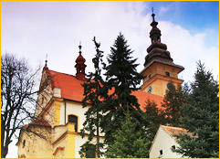***Chrám sv. Jiljí*** tvoří významnou dominantu města. Jedná se o trojlodní chrám s presbytářem, pocházející původně z románské doby z 1. Poloviny 13. Století. Kněžiště chrámu vzniklo až v období gotiky. Barokní je poté přístavba lodi a věž kostela, která dosahuje výšky 50 m a nachází se na severní straně presbytáře. Zachovány jsou dva věžní zvony, kdy jeden pochází z roku 1532 a jeho váha je 300 kg, druhý zvon je o tři roky mladší a váží 1 700 kg. Věž kostela je přístupná veřejnosti, z ochoze věže je pěkná vyhlídka na město. Významný je i oltářní obraz, který je dílem vídeňského malíře Ignáce Dullingera.

***Kaple sv. Michala*** je původně románská rotunda ze 13. století, která se nachází na jihovýchodní straně kostela. Stavba má válcovitý tvar, její spodní část se používala jako kostnice, v horní části je kaple s nástropní freskou z roku 1726.

***Zbytky*** ***městského opevnění*** jsou součástí farního areálu. Městské opevnění je tvořeno hradbami, okrouhlou baštou a městskou bránou.

***Budova fary*** se nachází na terase městského opevnění, západně od kostela. Barokní štít fary nese letopočet 1779 a nalezneme zde i pamětní desku spisovatele P. Václava Kosmáka, který v Moravských Budějovicích čas působil. Na skalním ostrohu, jež nese budovu fary, je k vidění vzácný geologický útvar – pararulou vrása, která v celé České republice nemá obdoby. Geologická rarita pochází z období před 600 – 800 milióny let.

***Kapli sv. Jana Nepomuckého*** nechala v roce 1713 vystavět Terezie Polyxena, vdova po Václavu Renaltu ze Schaumburka. Původně kaple stála na hřbitově. Nad vchodem kaple je umístěn erb hrabat Schaumburků a ve výklenku ve štítě je umístěna soška sv. Jana Nepomuckého.

Náměstí města nabízí několik významných budov. ***Budova radnice*** je zčásti renesanční stavbou, objevují se zde i několik klasicistních prvků a povrchová úprava průčelí je již z 20. století. Budova skrývá i zajímavé vnitřní prostory, zejména klenuté stropy a renesanční tympanon vjezdu.

***Měšťanský dům č. 32*** má zajímavou historii. Stavba domu proběhla v 15. století. Jedná se o pozdně gotickou stavbu, průčelí budovy spadá již do období baroka. Do roku 1952 zde sídlila lékárna, dnes jsou prostory využity pro potřeby restaurace a penzionu a prodeje.

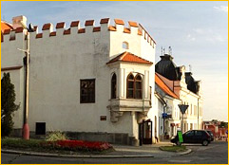Do třetice zmíníme i ***dům č. 60***, který se nachází v Purcnerově ulici. Zčásti je budova jednopatrová, zajímavostí je dochované cimbuří a renesanční arkýř. Jádro budovy je středověké, pozdější renesanční podobu překryla gotizující úprava z 19. Století. Ze dvora objektu je možné spatřit též fasádní sgrafito.

Původní ***masné krámy*** se nacházely na tzv. Dolním rynku, tedy na dnešním náměstí Míru. První zmínka o nich pochází z roku 1522. Masné krámy sloužily ke zpracování a prodeji masa. Ke zrušení masných krámů došlo v roce 1837 a o dva roky později bylo vystavěno nových 12 krámů, s to ve tvaru podkovy v prostorách zahrady a školního dvora v Purcnerově ulici. Svoji funkci plnily krámy do konce 30. let 20. století, postupně ji ale ztrácely a  sloužívaly ještě různým spolkům jako klubovny. Stavba však začala chátrat. V roce 1972 proběhla oprava památky a od roku 1975 zde byla umístěna expozice řemesel. Po dalších úpravách interiérů a rozšíření expozice byly roku 1989 znovu zpřístupněny. Spolu se sbírkami řemeslné a průmyslové výroby a dalšími, uměleckými, historickými a památkovými, umístěnými v sousedícím zámku, tvoří základ Muzea řemesel Moravské Budějovice, pobočky Muzea Vysočiny v Třebíči.

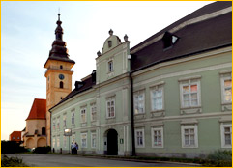***Zámek*** nechal v letech 1666 – 1672 postavit Rudolf Jindřich ze Schaumburka. Stavba zámku se původně skládala z radnice a čtyř měšťanských domů. Interiéry a dispozice zámku pocházejí převážně z období renesance a baroka.

Roku 1736 koupili Moravské Budějovice Wallisové. V roce 1945 byl československým státem zámek a velkostatek vyvlastněn.

Od roku 1947 bylo v prostorách zámku otevřeno muzeum. Muzeum Vysočiny Třebíči zde vybudovalo expozici zachycující historii města, zaniklá a zanikající městská řemesla. V zámeckých konírnách jsou pořádány nejrůznější výstavy a koncerty.

**Významní rodáci a osobnosti**

S městem Moravské Budějovice je spjato několik významných osobností. ***Jaroslav Palliardi*** v Moravských Budějovicích působil v letech 1898 – 1922, jeho profesí byla archeologie, v které se proslavil i v Evropě. ***Prof. MUDr. Zdeněk Lojda, DrSc.,*** emeritní prorektor Univerzity Karlovy v Praze se mimo jiné stal dvojnásobným nositelem Státní ceny ČR za objevy při výzkumu histologie.

\*Dostupné z: http://www.muzeum.mbudejovice.cz/vismo/dokumenty2.asp?id\_org=200085&id=1004&p1=52  
\*Dostupné z: http://www.muzeum.mbudejovice.cz/vismo/dokumenty2.asp?id­\_org=200085&id=1005&p1=52

\*Dostupné z: <http://www.infomb.cz/pamatky>

\*Dostupné z: <http://www.infomb.cz/historie>

\*Dostupné z: http://www.mbudejovice.cz/vismo/dokumenty2.asp?id\_org=9890&id=141748&p1=1914

\*Dostupné z: http://www.mbudejovice.cz/vismo/dokumenty2.asp?id\_org=9890&id=434964&p1=1914

\*Dostupné z: <http://www.mbudejovice.cz/vismo/dokumenty2.asp?id_org=9890&id=435836&p1=1914>

\*Dostupné z: <http://www.mistopisy.cz/moravske-budejovice_4945.html>

\*Dostupné z: http://www.mistopisy.cz/historie\_moravske-budejovice\_4945.html

\*Zdroj ilustrací: dostupné z:

<http://www.mbudejovice.cz/vismo/>dokumenty2.asp?id\_org=9890&id=141748&p1=1914

\*Zdroj fotografií: dostupné z: http://www.infomb.cz/pamatky

# Něžní vegetariáni s ulitou

Šnečí život probíhá v poklidném tempu, na jedné noze ani příliš spěchat nelze. Proč také – potrava neuteče, a když hrozí nebezpečí, schovají se hlemýždi a páskovky do ulity. Spirálovitě stočená ulita je velmi praktickým i krásným výtvorem přírody.

**Domov v džungli**

[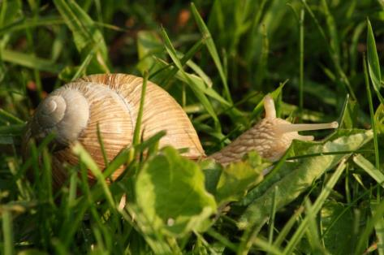](http://www.digimanie.cz/galerie/files/3/0/3/6/8/1/img_0328_original.jpg)Na rozdíl od plzáka španělského hlemýžď zahradní (Helix pomatia) do naší přírody patří a díky pěkným ulitám a mnohem menší škodlivosti je nám i mnohem více sympatický. Hlemýždi si libují ve spleti bujné vegetace, která skýtá dostatek potravy a zároveň je chrání před vysušujícím sluncem. Žijí pod hustými keři a v trávě na okraji lesů, jak ale druhové jméno napovídá, oblíbili si i lidské zahrady. Zahrádkářům však hlemýždi jen výjimečně způsobují takové škody, jako to umí jejich přivandrovalý kolega bez ulity plzák španělský. Hlemýžď zahradní se drží spíše v zarostlých rozích zahrady a díky tomu, že se pohybuje jako hlemýžď, tedy pomalu a nerad, je v případě potřeby snadné jej sebrat a odnést do lesa. Zpět se rozhodně nebude plazit s takovou urputností jako plzák španělský.

**Výkonné struhadlo zeleniny**

Hlemýžď může za jediný den spořádat množství rostlinné hmoty, které vyváží polovinu jeho těla. Listy i stonky strouhá ostrým „jazykem“, páskem v ústech zvaným radula, který vskutku funguje jako struhadlo. Je posetý mikroskopickými ostrými „zoubky“, vápníkem vyztuženými odontocyty. Hlemýžď dovede zelenou potravu dokonale využít, není vybíravý a umí strávit i těžko stravitelnou celulózu. Ovšem pokud narazí na lesní (nebo i zahradní) jahodu, lákavému dezertu neodolá.

**Největší mobilní domek všech dob**

Tělo hlemýždě může být až 6 cm dlouhé a tomu odpovídá i velikost ulity. Pohledná ulita, vybarvená různými odstíny od hnědé do světle béžové, má až pět závitů. Naprostá většina hlemýžďů patří mezi praváky, spirály ulit jsou většinou pravotočivé, zatímco levotočivé jsou vzácností. Hlemýžď si ulitu vytváří z uhličitanu vápenatého, který vylučuje pokožkou. Potřebné minerály na stavbu si střádá z potravy.

V tvrdé schránce hlemýžď ukrývá vnitřní orgány, ven vysunuje pouze svalnatou nohu, po které se plazí, a hlavu. Ulita na zádech funguje skutečně jako domek – má totiž i dveře. Pokud se chce chránit před suchem a v klidu si odpočinout, uzavře hlemýžď vchod tenkým, blanitým víčkem zvaným epifragma. Vytváří jej ze silnější vrstvy slizu, která po zaschnutí vypadá jako kousek pergamenu. Zimu hlemýždi přečkávají zavrtaní v zemi a ulitu si navíc uzavřou důkladnějšími zimními dveřmi – pevným, zvápenatělým víčkem, které obsahuje drobné dýchací póry. Materiál na stavbu zimních dveří, vápenaté soli, si hlemýžď střádá v těle po celé léto.

**Jak se dostat pod ulitu?**

Hlemýžď představuje chutné sousto pro řadu zvířat, ovšem jakmile se ocitne v nebezpečí, rychle se schová do ulity a spoléhá na její pevné stěny. Vytáhnout jej nelze, ale například vrány, havrani a drozdi dovedou ulitu rozbít o kámen. Menšího hlemýždě může hladováropucha spolknout i s ulitou, odradit se nenechá ani ježek či ještěrka. Nejzranitelnější jsou malé hlemýždi brzy po vylíhnutí a pro mnohá zvířata jsou vítaným zpestřením jídelníčku také šnečí vajíčka.

**Po stříbrné stopě**

Plazit se na měkké noze po nejrůznějším povrchu, který příroda nabízí, by bylo téměř nemožné, kdyby si hlemýždi pohyb neusnadňovali slizem. Díky němu noha snáze klouže po podkladu a také se zbavuje nečistot, které na ní ulpívají. Sliz hlemýždě částečně chrání před oděrky a kromě ve vodě bobtnavého mucinu obsahuje i hojivé látky, které případné ranky vyčistí. Jemnou pokožku i vajíčka chrání také před vyschnutím. Sliz zůstává za hlemýžděm všude, kudy se jeho noha plazila a po zaschnutí jej můžeme jako jemnou třpytivou cestičku.

**Očka na stopkách**

Hlemýžď má vícero možností, jak zacházet s vlastními kukadly. Když chce mít rozhled, vysune je na teleskopických stopkách co nejvýše. Pokud ho někdo vyrušuje, nebo mu na očka dokonce sahá, zanoří rychle celá tykadla do hlavy. Pod dlouhými tykadly, která vidí a vysouvají se tlakem tělní tekutiny, se nachází ještě kratší spodní pár, kterými hlemýžď důkladně ohmatává terén před sebou i potravu. Hmat a čich je pro něj důležitý, protože i když jsou očka teleskopická, vidí zřejmě jen na pár centimetrů před sebe a značně jednoduše. Na hlavě bychom kromě očí a úst asi čekali i dýchací otvor, ten se však nachází na svrchní straně těla, blízko ústí ulity. Když hlemýždě zaplaví voda, dovede otvor dočasně uzavřít.

**Když se hlemýždi objímají…**

Hlemýžď je hermafrodit, všichni jedinci jsou stejní a ukrývají v sobě rozmnožovací orgány obojího pohlaví. Sám sebe však hlemýžď oplodnit nemlže, k milostnému aktu potřebuje druha svého druhu.

Páření hlemýžďů vyhlíží láskyplně. Po jarních namlouvacích rituálech se v páru přitisknou chodidlem svalnaté nohy k sobě, jako by se objímali. Navzájem do těla druhého vpraví vápenný aragonitový šíp, který zřejmě prohlubuje hlemýždí vášeň. Po skončení celého aktu bývá oplodněný pouze jeden hlemýžď z páru. Po čtyři měsíce pak postupně klade až 60 vajíček, která na svět přicházejí otvorem umístěným za hlavou. Vytvořit tolik až půl centimetru velkých, bílých kulatých vajíček stojí hlemýždě mnoho energie. Pro každou snůšku vyhrabe úhlednou jamku a po nakladení ji pečlivě zahrne.

Za necelý měsíc se z vajíček vylíhnou miniaturní hlemýždi. Vypadají jako zmenšeniny dospělých, ale jejich křehká ulitka je zprvu téměř průsvitná. Než dorostou velikosti rodičů a dospějí, uběhnou celé tři roky. Hlemýždi se mohou dožít až sedmi let.

**Šneci na talíři**

V některých zemích jsou vaření hlemýždi pochoutkou. Jejich sběr v těchto oblastech však vedl bohužel téměř k jejich vyhubení. Proto je dnes hlemýžď zapsán i v červené knize ohrožených druhů! Pro kulinářské účely je hlemýžď zahradní nyní chován na šnečích farmách. I u nás v některých oblastech kvůli sběru hlemýžďů ubylo, v restauracích ani domácnostech se u nás sice běžně nepodávají, ale vyvážejí se do zahraničí. Celkově však v naší krajině zatím ohroženi nejsou.

**Nekonečná pestrost ulit**

Kromě hlemýždě zahradního jsou ulity z našich suchozemských plžů vybaveny také páskovky. Páskovka keřová (Cepaea hortensis) má variabilně zbarvené, pásky zdobené ulity, poznáme ji však podle jejich bílého ústí. Věrna svému jménu obývá především křoviny, okraje lesů, zarostlé kouty zahrad. Může se křížit i s o trošku větší, na podobných místech žijící páskovkou hajní (Cepaea nemoralis). Ta má ústí ulity hnědé a rovněž hýří nejrůznějšími barvami, od bílé přes růžovou, žlutou až po téměř černou. Oba druhy vytvářejí ulity nejrůznějších barev, vzorů a kříženci, které občas zplodí, spektrum ještě obohacují. Do třetice se přidává suchomilnější páskovka žíhaná (Cepaea vindobonensis), jejíž světlé ulity jsou zdobeny tenkými hnědými proužky. Špičatou, přes 2 centimetry dlouhou a jantarově průsvitnou ulitu si s sebou nosí i jantarka obecná (Succinea Paris), která miluje vlhká místa, a často ji spatříme, jak šplhá vzhůru po listech rostlin.

\*BUCHAROVÁ, J. Něžní vegetariáni s ulitou. *Receptář*, 2012, č. 7, s. 34-35. ISSN 1213-9807.

# zásady pro inteligentní sebeobranu – pokračování

**Přepadení ze zálohy, přepadení situační**

Útok může být zahájen jako střetný boj nebo jako přepad. Přepad je buď ze zálohy, kdy útočníka nemáme pod zrakovou kontrolou. Jedná se o zákeřné přepady, které slouží především k odstranění např. strážných, získání rukojmí, únosům osob, fyzickým likvidacím osob apod. Nebo může dojít k přepadu situačnímu, kdy útočníka máme pod zrakovou kontrolou a nehodnotíme situaci jako bojovou, ale ona v bojovou přeroste.

**Jak takovým útokům zabránit?**

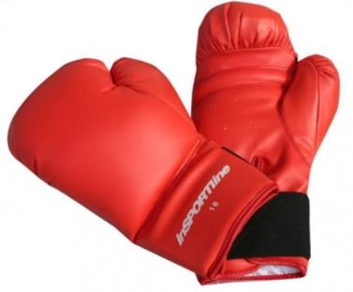Především bychom od potencionálních útočníků (neznámých osob) měli ***dodržovat vždy bezpečnou vzdálenost nad tzv. "mezí zásahu"***, což paušálně měřeno znamená nad cca 120 cm. Vzájemné postavení dvou (nebo více - při napadením skupinou) osob na vzdálenost cca 120 cm umožňuje útočníkovi napadnout soupeře kopem (např. špičkou boty). Pokud tuto vzdálenost prodloužíme, pak musí útočník učinit výpad směrem k nám. To však prodlužuje jeho útočnou akci (jsme schopni opět vzdálenost prodloužit např. odsunem, odkrokem, únikem do sféry ztíženého zásahu, tj. tzv. "přes jeho dominantní ruku - nohu") a prozrazuje to jeho úmysl. Obecné pravidlo tedy zní: "Udržujte okolo sebe dostatek manévrovacího prostoru, který vám umožní útokům unikat" (nestoupejte si tedy nikdy dlouhodobě do rohů místností nebo ke zdem).

Pokud budete potřebovat pomoc, ***obracejte se vždy na konkrétní osobu***. Provedl jsem kdysi z psychologie známý tzv. přirozený experiment se dvěma figuranty. Při jízdě tramvají muž předstíral opilost a obtěžoval ženu. Žena se obrátila na celou tramvaj s prosbou o pomoc: "Pomozte mi prosím vás někdo!" Na tuto žádost nikdo z přítomných cestujících nereagoval (předstírají, že nevidí, čtou, spí atp.). Po opakovaném pokusu za stejné situace si žena vybrala konkrétního cestujícího, mladšího muže. Tento muž zpočátku také předstíral, že nic nevidí, avšak byl ženou "vyvolán" a identifikován přes své oblečení. Ostatní cestující si zřejmě oddechli, ale ze zvědavosti se na muže podívali. Jemu nezbylo nic jiného, než zakročit ("opilého" muže okřikl) a následně se k němu přidali další přítomní. Pro tyto případy lze přidat ještě jedno doporučení: obracejte se nejprve na osobu, která má na sobě uniformu bez ohledu na její příslušnost. Uniforma je vnějším znakem jisté autority jejího nositele a jeho zásah, např. proti opilci, bývá téměř vždy úspěšný.

Napadení lze vyloučit ***i správným pohybem***. Jde o taktický prvek, který vychází z konkrétní ohrožující činnosti: osamělý chodec by neměl chodit příliš blízko otevřených dveří do domu (mohl by tam být útočníkem vtažen), otevřených oken v přízemí (útočník by jej mohl napadnout skokem), rohy budov by měl obcházet vnějším obloukem (jejich neprofilováním si udržuje manévrovací prostor a vylučuje úspěšný přepad ze zálohy), měl by v pozornosti preferovat stromy, sloupy, křoviska, odpadkové kontejnery, zaparkovaná motorová vozidla apod., kde by se mohl útočník skrývat. Je znám případ policisty, který přistihl zloděje, jak se snažil vniknout do zaparkovaného motorového vozidla. Při zjišťování jeho totožnosti nevěnoval dostatečnou pozornost svému okolí a byl udeřen dalším pachatelem do hlavy a několikrát bodnut do paže a stehna. Tento skutečný případ dokládá důležitost zvýšené koncentrace pozornosti, zvláště ve večerních a nočních hodinách.

Pokud se budeme vracet v pozdních večerních hodinách bez doprovodu, je třeba se vybavit některým z ***únikových prostředků*** (nejlépe účinnými slzotvornými prostředky s rozptylovým účinkem) ***a baterkou***. Ztemnělá místa je nutno nejprve před vstupem prosvítit stejně tak, jako vchody do domu s nefungujícím schodištním osvětlením. Je třeba počítat i s jistou dobou adaptace na prostředí při vstupech ze světla do tmy a naopak. V každém případě by však zvláště ženy měly být doprovázeny. Pokud to nelze, pak využít k odvozu taxislužby s telefonickým oznámením SPZ vozidla, případně si povšimnout firmy a jména řidiče uvedeného na dveřích auta. Může nastat i taková situace, že musí žena projít okolo skupiny zjevně se nudících mladých mužů. V takovém případě je situaci možno řešit tak, že počká, až stejným směrem půjde někdo další a přidá se k němu.

**Nejefektivnější výběr technických prvků pro obranu**

Ideální pořadí ve výběru je toto: zbraň, kop, úder, páka. Je riskantní preferovat přímý fyzický kontakt s útočníkem, když je možno útok vyřešit za použití zbraně. V tomto případě jde o "cokoli, čím je možno učinit útok proti tělu důraznějším". Půjde tedy především o "zbraně" v obecném slova smyslu (např. příležitostné předměty) a nikoli ve smyslu technickém (které jako zbraně byly vyrobeny). Jako vhodnou zbraň lze doporučit např. židli, kterou najdeme téměř ve všech místnostech. Tou je možno útoky jak blokovat, tak je jí možno i útočníka nebezpečně ohrozit, např. bodnutím nohami židle. Pokud není k dispozici žádný vhodný předmět, který by bylo možno jako zbraň použít, pak ve výběru technik následuje kop. Výhody kopu jsou tyto: v neprofesionálně vedeném boji (např. mezi útočníky úderových bojových umění) je neočekávaný, lze jej aplikovat ze vzdálenosti meze zásahu - tedy mimo dosah např. ruky sevřené v pěst. Účinnost kopu dosahuje účinnosti úderu, je-li veden pod pás, dostává se mimo periferní vidění soupeře a obtížně se blokuje. Při vzdálenosti příliš krátké až těsné se velmi dobře uplatňuje úder a jako poslední je uvedena páka. Tou je soupeř blokován a přiveden do tzv. "stavu bezmoci".

\*NÁCHODSKÝ, Z. *Zásady pro inteligentní sebeobranu* (zkráceno). Dostupné z: <http://www.bkb.cz/prevence/zasady-pro-inteligentni-sebeobranu/>

\*Zdroj fotografie: dostupné z: http://prozeny.blesk.cz/galerie/pro-zeny-diety/250359/?foto=2

# obr. jezera 1trénink paměti

## ZNÁTE NAŠE VODNÍ TOKY A VODNÍ NÁDRŽE?

* **Kvíz.** Správnou odpověď zakroužkujte, správně je vždy pouze jedna možnost.

**1. Jaká česká řeka je nejdelší?**

a) Labe b) Vltava c) Morava

**2. Na které řece leží přehrady Orlík, Slapy a Lipno?**

a) Labe b) Vltava c) Morava

**3. Který rybník je největším v ČR?**

a) Svět b) Rožmberk c) Velké Dářko

**4. Kde u nás najdeme jezera ledovcového původu?**

a) Šumava b) Krkonoše c) Jeseníky

**5. Které ze šumavských jezer je největší?**

a) Černé jezero b) Čertovo jezero c) jezero Laka

**6. Který rybník nenajdete v okrese Žďár nad Sázavou?**

a) Velké Dářko b) Medlov c) Rožmberk

**7. Které řeky protékají Velkým Meziříčím?**

a) Oslava a Balinka b) Svratka a Balinka c) Oslava a Jihlava

**8. Na které řece je postavena vodní nádrž Dalešice?**

a) Jihlava b) Svratka c) Morava

**9. Kde najdete prameny největších českých řek? Spojte čarami, co k sobě patří.**

Labe Šumav a

Vltava Jeseníky

Morava Krkonoše

**10. Víte, kterému rybníku je dána přezdívka „Moře Vysočiny“?**

a) Velké Dářko

b) Máchovo jezero

c) Milovský rybník

Řešení: 1. b, 2. b, 3. b, 4. a, 5. a, 6. c, 7. a, 8. a, 9. Labe-Krkonoše, Vltava-Šumava, Morava-Jeseníky, 10. a.

* **Slepá mapa.** Zkuste správně pojmenovat zvýrazněné vodní toky. Přiřaďte číslo k názvu.

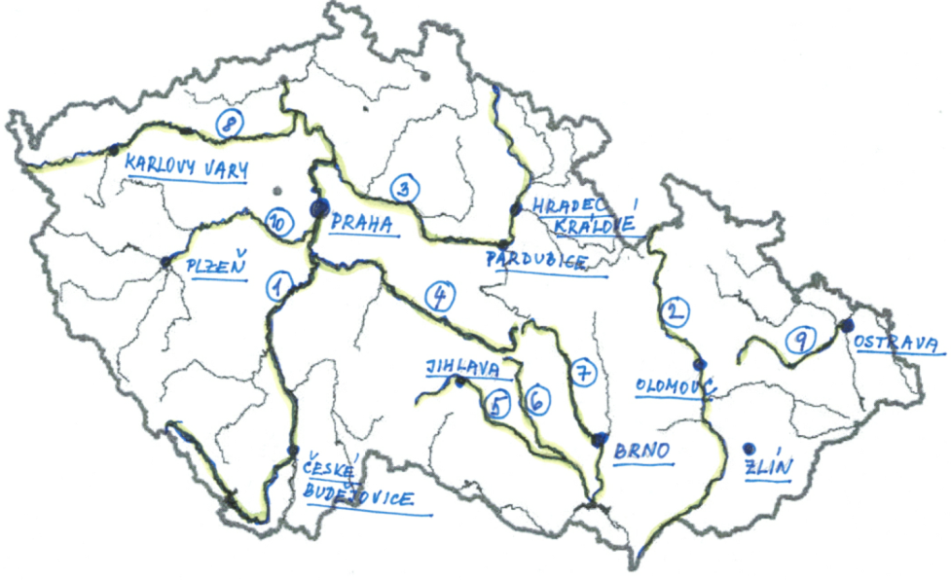

**Nápověda:** Berounka, Morava, Vltava, Ohře, Labe, Jihlava, Sázava, Odra, Svratka, Oslava

Řešení: 1 – Vltava, 2 – Morava, 3 – Labe, 4 – Sázava, 5 – Jihlava, 6 – Oslava, 7 – Svratka, 8 – Ohře, 9 – Odra, 10 - Berounka

\*Dostupné z: <http://www.zemepis.com/reky4.php> (upraveno)

\*Zdroj fotografie: <http://sumava.ic.cz/index.php?tema=7&PHPSESSID=7d14a6d030373511375b39a33cbb25f8>

# osmisměrka

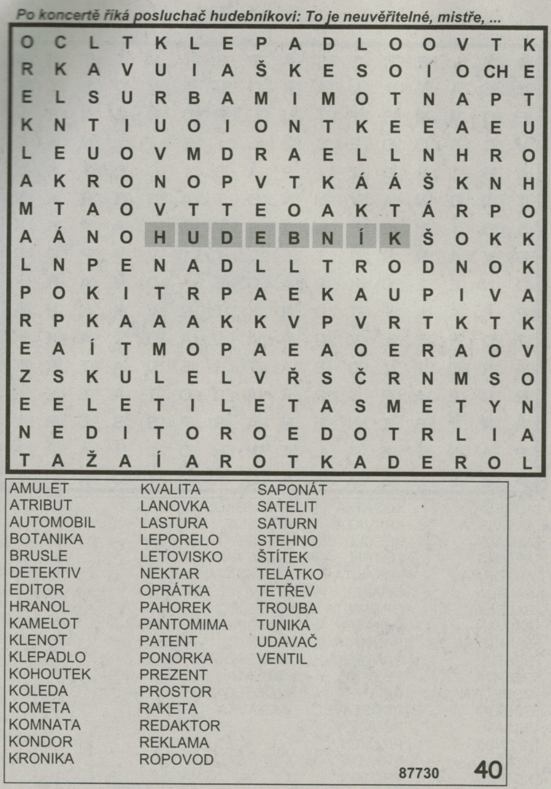

Řešení: … co všechno ten váš klavír vydrží.

\*Veselé křížovky na cestu. Brno: Karel Kulatý. Rok 2011, číslo 4, s 40.